**MANAJEMEN KEUANGAN PRIBADI**

**LAPORAN FINAL PROYEK STRUKTUR DATA**

Oleh:

Nayssila Putri Pramudiana (24416255201128)

KELAS IF24D



**PROGRAM STUDI TEKNIK INFORMATIKA**

**FAKULTAS ILMU KOMPUTER**

**UNIVERSITAS BUANA PERJUANGAN KARAWANG**

**2025**

**Flowchart aplikasi**

mulai

1.Tambah transaksi

[input data]

2. lihat transaksi

[simpan ke CSV]

3.edit transaksi

[ubah data yg akan diedit]

selesai

keluar

Simpan perubahan ke csv

[simpan ke csv]

4.hapus transaksi

[pilih baris -ubah data]

**BAB I**

**PENDAHULUAN**

# Latar Belakang

Manajemen keuangan merupakan bagian penting dalam kehidupan sehari-hari.Banyak orang membutuhkan cara sederhana untuk mencatat pemasukan dan pengeluaran mereka. Oleh karena itu, dibuatlah sebuah program berbasis Python yang digunakan untuk pengguna mengelola keuangan pribadinya secara efisien.

# Rumusan Masalah

Bagaimana membangun aplikasi sederhana berbasis Python yang dapat:

- Mencatat pemasukan dan pengeluaran

- Menyimpan data secara permanen dalam format CSV

- Menyediakan fitur CRUD (Create, Read, Update, Delete)

- Memanfaatkan struktur data array dan hashmap

# 1.3 Tujuan Proyek

Tujuan dari proyek ini adalah:

- Membuat aplikasi sederhana untuk mencatat transaksi keuangan pribadi

- Mengimplementasikan struktur data array dan hashmap

- Menggunakan file CSV sebagai media penyimpanan

- Melatih penggunaan command-line interface dalam Python

**BAB II**

**PERANCANGAN DAN DESAIN**

# 2.1 Alur Kerja Aplikasi (Flowchart) Flowchart menggambarkan bagaimana alur operasi CRUD (Create, Read, Update, Delete) dilakukan secara bertahap berdasarkan input pengguna melalui command-line.

# 2.2 Struktur File CSV Aplikasi menyimpan data transaksi keuangan dalam file CSV dengan kolom:

# -Tanggal

# -Kategori

# -Jenis (masuk/keluar)

# -Jumlah

# Deskripsi

Contoh data:



**BAB 111**

**IMPLEMENTASI**

3.1 Membuat dan membaca file CSV

Aplikasi menggunakan modul bawaan Python, yaitu csv, untuk memudahkan proses pembacaan dan penulisan data ke dalam file. Modul ini membantu dalam menangani format file CSV tanpa perlu konversi manual antar kolom dan baris. File akan dibuat otomatis jika belum tersedia menggunakan mode 'a' (append) saat pembukaan file.

3.2 Struktur data

* Array (List) digunakan untuk menyimpan daftar transaksi.
* Hashmap (Dictionary) digunakan untuk representasi masing-masing transaksi.

3.3 Operasi CRUD

Create: Menambahkan transaksi baru ke CSV.

Read: Menampilkan seluruh transaksi dari CSV.

Update: Mengubah data transaksi berdasarkan indeks.

Delete: Menghapus data transaksi tertentu.

3.4 Antarmuka Command

Line Pengguna berinteraksi dengan aplikasi melalui terminal, memilih menu 1 sampai 4:

1. Tambah Transaksi

2. Lihat Transaksi

3. Edit Transaksi

4. Hapus Transaksi

5. Keluar

**BAB IV**

**PENGUJIAN DAN EVALUASI**

4.1 Tujuan Pengujian

Pengujian ini bertujuan untuk memastikan bahwa setiap fitur dalam aplikasi keuangan pribadi berfungsi sebagaimana mestinya. Fokus utama pengujian adalah untuk memverifikasi bahwa seluruh proses input, pemrosesan, dan penyimpanan data dapat berjalan dengan baik dan tanpa kesalahan.

4.2 Metode Pengujian

Pengujian dilakukan secara manual menggunakan pendekatan black-box testing, di mana pengguna mengoperasikan aplikasi melalui antarmuka command-line tanpa melihat langsung kode program. Setiap fitur diuji berdasarkan input yang diberikan dan hasil/output yang ditampilkan. Fokus utama terletak pada keakuratan data dan respon sistem terhadap setiap perintah.

4.3 Skenario Pengujian Fitur CRUD

No Fitur Skenario Input

1. Tambah Transaksi Input tanggal,kategori,jenis,jumlah,deskripsi
2. Lihat Transaksi Pilih menu ‘Lihat Transaksi’
3. Edit Transaksi Pilih transaksi tertentu dan ubah nilai
4. Hapus Transaksi Pilih nomor indeks unruk dihapus

4.4 Hasil Pengujian

Setiap fitur dalam aplikasi telah diuji dan menghasilkan keluaran yang sesuai dengan harapan. Pengguna dapat menambah, melihat, mengubah, dan menghapus data transaksi dengan lancar. Data tersimpan secara permanen dalam file CSV dan dapat diakses kembali pada penggunaan berikutnya. Tidak ditemukan kesalahan dalam proses penyimpanan maupun pembacaan data selama pengujian berlangsung.

**BAB V**

**DOKUMENTASI**

Aplikasi manajemen keuangan pribadi ini dikembangkan menggunakan bahasa Python dan menyimpan data ke dalam file CSV. Dokumentasi ini mencakup struktur file, cara penggunaan, hingga tampilan antarmuka saat dijalankan.

5.1 Struktur Folder dan File

*keuangan.py* : File utama yang berisi kode Python untuk aplikasi

*keuangan.csv* : File CSV yang digunakan untuk menyimpan transaksi.

Folder proyek *uas_strukturdata* berisi seluruh file aplikasi.

5.2 Cara Menjalankan Aplikasi

1. Buka terminal / command prompt atau terminal di Visual Studio Code.

2. Arahkan ke folder tempat file keuangan.py berada.

3. Jalankan perintah: python keuangan.py

4. Menu aplikasi akan muncul:

* Tambah Transaksi
* Lihat Transaksi
* Edit Transaksi
* Hapus Transaksi
* Keluar

Aplikasi manajemen keuangan pribadi ini dikembangkan menggunakan bahasa Python dan menyimpan data ke dalam file CSV. Dokumentasi ini mencakup struktur file, cara penggunaan, hingga tampilan antarmuka saat dijalankan.

5.3 Tampilan Program

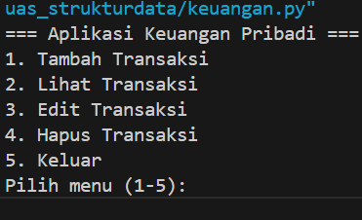

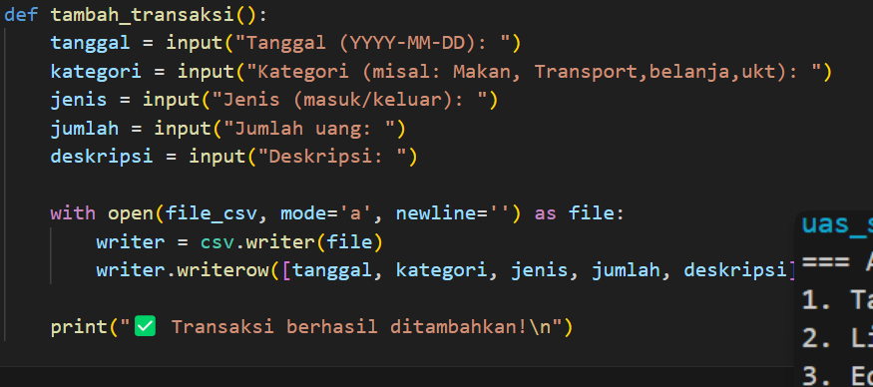

**Gambar 5.1 Menu Utama Aplikasi**

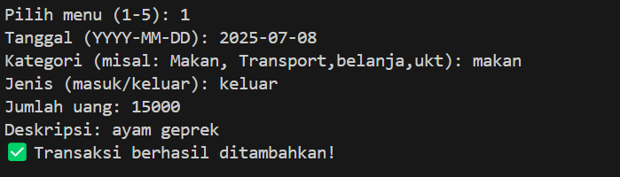

**Gambar 5.2 Form Tambah Transaksi**

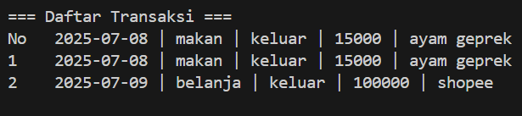

**Gambar 5.3 Tampilan Daftar Transaksi**

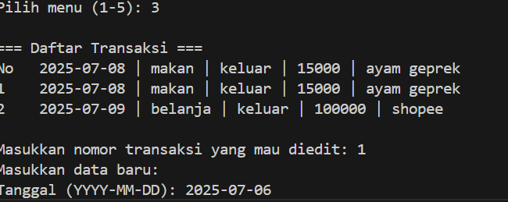

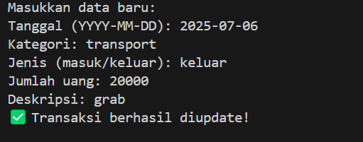 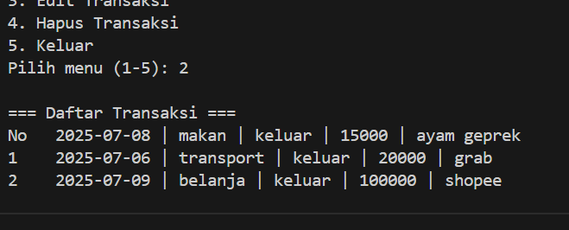

**Gambar 5.4 Proses Edit Transaksi**

# 

**Gambar 5.5 Proses Hapus Transaksi**

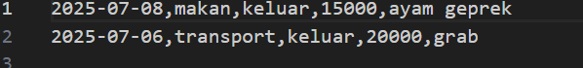

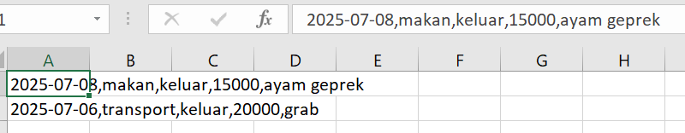

**Gambar 5.6 Isi File CSV**

5.4 Struktur Kolom CSV

Tanggal – Format: YYYY-MM-DD

Kategori – Contoh: Makan, Transport, dll

Jenis – masuk / keluar

Jumlah – angka nominal

Deskripsi – catatan singkat transaksi

**BAB VI**

**KESIMPULAN DAN PENUTUP**

6.1 Kesimpulan

Aplikasi keuangan pribadi ini berhasil dikembangkan dengan menggunakan bahasa Python dan memanfaatkan file CSV sebagai media penyimpanan data. Seluruh fitur utama, yaitu menambah, melihat, mengubah, dan menghapus transaksi (CRUD), telah diimplementasikan dan berfungsi sebagaimana mestinya.

Dengan tampilan berbasis teks dan struktur data sederhana berupa array dan dictionary, aplikasi ini dapat digunakan oleh siapa pun yang ingin mulai mencatat transaksi harian secara praktis tanpa perlu pengaturan rumit.

6.2 Saran

Agar aplikasi ini lebih bermanfaat ke depannya, pengembangan bisa difokuskan pada penambahan fitur seperti pencarian dan filter berdasarkan kategori atau tanggal. Selain itu, antarmuka berbasis grafis (GUI) akan memudahkan pengguna awam. Fitur tambahan seperti ekspor laporan ke Excel/PDF dan validasi input yang lebih ketat juga akan meningkatkan kualitas aplikasi secara keseluruhan.

**DAFTAR PUSTAKA**

*1. Python Software Foundation. “csv — CSV File Reading and Writing.” Python 3 Documentation. https://docs.python.org/3/library/csv.html*

*2. Programiz. “Python CSV File Handling.” Programiz: Learn to Code. https://www.programiz.com/python-programming/csv*

*3. Stack Overflow. “How to append to a CSV file in Python?” Stack Overflow Q&A Forum. https://stackoverflow.com/questions/23607367*

*4. Wahana Komputer. Pemrograman Python untuk Pemula. ANDI Publisher, Yogyakarta, 2020.*

*5. Visual Studio Code. Official Documentation. https://code.visualstudio.com/docs*